6. VİVALDİ ve DÖRT MEVSİM (MEVSİMLER)

Antonio Vivaldi, Barok çağın önemli bestecilerinden olup özellikle konçerto biçiminin gelişmesine katkı yapmıştır. 500’ü aşkın konçertosundan en ünlüsü dört konçertodan oluşan “Mevsimler”dir. Müzikle resimsel betimleme yapan Vivaldi’nin “Mevsimler” dışında “Saka Kuşu”, “Denizde Fırtına” ve “Gece” gibi yapıtları vardır.

6.1. Vivaldi’nin Resimsel Müzikleri:
“Vivaldi bazı konçertolarında müzikle resim yapmıştır.” (İlyasoğlu, 2003, 38). Bestelerinin en ünlüsü 12 konçertoluk Op. 8 grubunun ilk dört konçertosunu oluşturan “Dört Mevsim”de mevsimler ayrı ayrı kendi doğal özellikleriyle müzik dili ve görsel anlatımla ifade edilir. Bir yerde ressamların tuval üzerine resimle yaptıklarını Vivaldi müzikle yapmıştır. Gök gürültüsü, baharda öten kuşlar, rüzgar, karların eriyip saçaktan damlaması vb. doğa olayları her mevsimin kendine özgü anlatıldığı bölümde çeşitli enstrümanlarla dile getirilip betimlenmiştir. “Müzikte programlı anlatımın bu ilk örneğini, o çağın İtalyan resim sanatı paralelinde görenler de vardır. Ünlü İtalyan ressamı Boticelli’nin renklerinin müziğe yansıması olarak yorumlarlar.” (Boyut Kitapları, 2002, 32). Vivaldi, Klee’nin yapmaya çalıştığının tersini yapmaya girişmişti. Nasıl ki Klee’nin resimleri, müzikten etkilenme değil de müziğin yapısal formunu yansıtma gibi bir idda taşıyorlarsa, “Mevsimler”de de Vivaldi, resimsel anlatımı müzikle vermeyi amaçlamıştır.

7. “MEVSİMLER”DEN ESİNLENMİŞ ÇALIŞMALAR

Bu tez çalışmasının bundan önceki bölümlerinde iki farklı tavırdan sözedildi. Birincisi, müziğin teknik ve yapısal özelliklerinin olabildiğince bilimsel yöntemlerle incelenip birebir resme aktarılması. Bu tarzın en önemli temsilcisi Paul Klee’dir. Diğeri ise tüm bu kaygı ve uğraşlardan bağımsız olarak tamamen müziğin ritmik etkileşimiyle içten gelen duyguların yüzeye en özgür bir şekilde yansımasına izin verilmesi. Yani müziğin tinsel etkilenim gücünden faydalanarak yine tinsel birikimlerle sentezlenip dışa yansıtılmasıdır. Bunun da en önemli temsilcisi Wassily Kandinsky’dir. Buradaki temel düşünce dış dünyayla ilgili nesnel gözlem ve somut düşünceden tamamen bağımsız olarak resimlerin yalnızca ruhsal bir ifadeyle oluşmasıdır.

Bu bölümde ise ikinci tavrın sergilendiği, müziğin tinselliğinden etkilenerek üretilmiş çalışmalara örnek teşkil eden Vivaldi’nin “Mevsimler”inden esinlenerek, yapılmış çalışmalar üzerinde durulacaktır. Tekrar vurgu yapmak gerekirse, bu çalışmada amaçlanan, müzik yapısında resim yaratmak yerine, salt müzikteki tinselliğin, resme nasıl yansıdığının ifade edilmesidir.

Tüm benzerliklerine rağmen müzik ve resimde konuşma dili gibi birinden ötekine birebir çeviri yapılması imkansızdır. Üstelik bu uğraş pek de gerçekçi olmaz. Olsa olsa müzikteki ritmin veya tınının resimsel yansımalarına raslanabilir. Bu düşünceye koşut üretilen resimler okunacak olursa, tıpkı Vivaldi’nin şiirinde ifade edildiği gibi (Resim 16) şöyle yorumlanabilir; Gökyüzü kısmen açık insanın içine işleyen kuru bir soğuk, mavi gökyüzünde helezonik beyaz bulutlar, ayazı ve rüzgarı simgeliyor. Yerler karla kaplı insanlar belli belirsiz oldukları halde kalabalık bir grup oldukları anlaşılıyor. Buz üzerinde yürüyebilmek ve belki de durabilmek için uğraş veriyorlar.

Konçertonun bu bölümünde yaylılar, titreyen ve ısınmak için ayaklarını yere vuran insanları resimler gibidir. Eserde müzikten farklı olarak karlara yansımış ışık renkleri ile dağın koyu kahve, buz tutmuş görüntüsü bile insanda bir sıcaklık duygusu oluşturuyor. Bu beste yapanla resim yapanın kişilik yapısı ve ruh haliyle ilgili bir durum olsa gerek. Resim yüzeyindeki soğuk renklerin hakimiyeti kışın dayanılmaz soğuğuna vurgu yapıyorlar. Kapladıkları hacmin az olmasına rağmen kullanılan parlak sarı ve kırmızılar ise gözü pek de rahatsız etmeden ön plana fırlayıp resme canlılık katıyorlar.

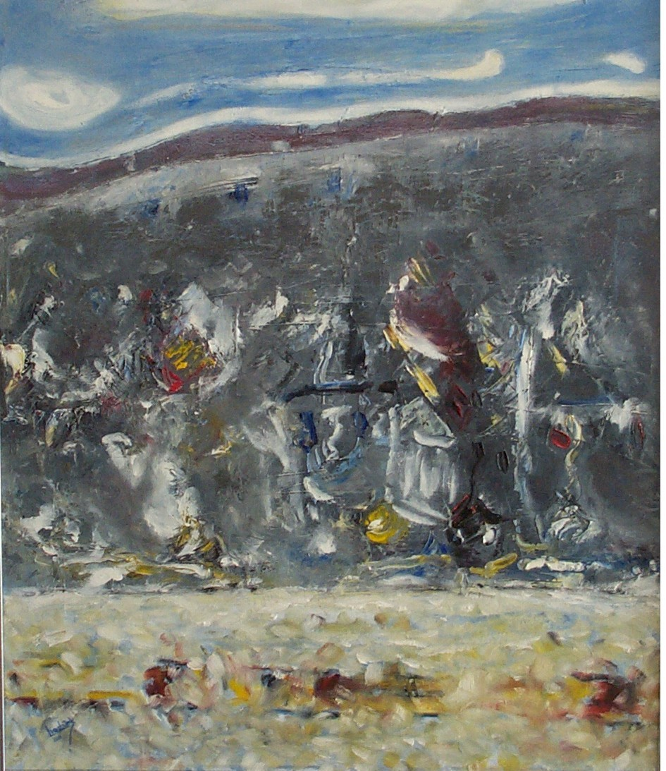
Resim 16: M. Hastürk, Vivaldi’den Esintiler I, 1998, tuv.üz.yb., 70X50
Mevsimler’den Kış’ın allegro olan son bölümünü resimleyen eserde sıcak günlerin müjdesi verilir gibidir. Resimde müzikal ritim oldukça önemsenmiş olup neredeyse resmin ana teması bunun üzerine kurulmuştur. Orta bölümde insanlar, adeta hızlı (allegro) müzik eşliğinde dans edercesine uçuşarak hareket ederlerken, yerdeki karlar ve gökyüzündeki bulutlar ise soğuğu temsil eder nitelikte bir görünüm vermek için daha durağan bir tavır içindeler.

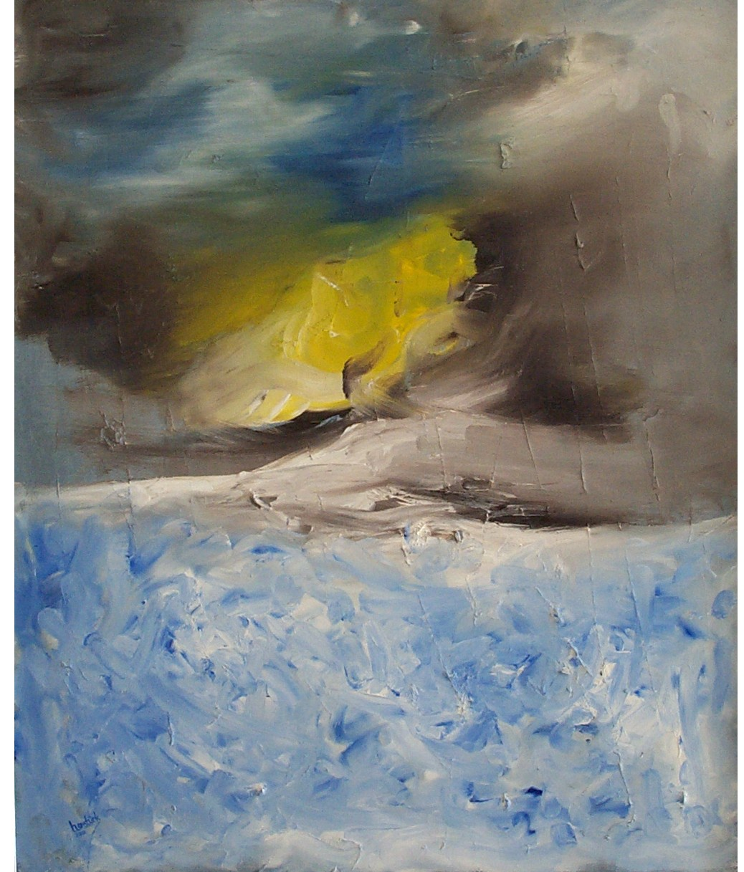
Resim 17: M. Hastürk, Vivaldiden Esintiler II, 1998, tuv.üz.yb.,70X50

(Resim: 17), yine kışın şiddetli soğuğunu müzikal ritimle yumuşatarak betimleyen bir çalışma. Mavi renge bürünmüş karlar mavi rengin sağladığı huzuru karın temsil ettiği soğuk tavra rağmen insana hissettiriyor. Çok bilindik bir kış manzarası görüntüsünü anlatan resim tam ortadan ufuk çizgisiyle ikiye bölünmüş, alt taraf karlarla kaplı bir yüzeyken, üst kısmı da gökyüzünü temsil etmekte. Resimde, çok basit bir konu, çok sade bir anlatımla biçimlenmiş olmasına rağmen güçlü bir duygu ve ifade yoğunluğu hissedilmekte.

Gökyüzündeki fırtına, içinde barındırdığı sıcak rengin iyimserliğine rağmen kasvet ve şiddet içeriyor. Buna karşıt olarak alt kısım yerdeki karların bütün soğukluğuna rağmen dengeleyici bir biçimde huzur ve sükuneti barındırıyor. Müziğin tekrarlanan melodilerindeki ritim özelliğiyle benzeşen, her alana hakim, mavi rengin açık ve koyu ton varyasyonları ile buna eşlik eden, belirgin ve sert fırça vuruşları, orkestradaki ritim enstrümanı görevini üstlenmişler.

Resim 18: M. Hastürk, Vivaldi’den Esintiler III, 2003, tuv.üz.yb., 60x80

Vivaldi’nin, Sonbaharı betimleyen konçertosunda dans eden köylülerin hasatı kutlaması tema olarak işlenir. Sonbahar, buruk sevinci, tatlı bir hüznü ve romantizmi simgeler. İlkbahardan sonra en canlı ve hareketli mevsimdir. Romantik ressamlar, yazarlar ve şairler eserlerini genellikle bu mevsimde üretirler. (Resim 18), tüm çalgıların hep birlikte girdiği allegro kısmını görüntüler, coşku ve hareket en üst noktadadır. Resimde kışı haber veren soğuk renklerin hakimiyetine rağmen katışıksız, yalın ve parlak duruşuyla sarı, solo görevini üstlenerek sonbaharı tüm cazibesiyle vurguluyor.

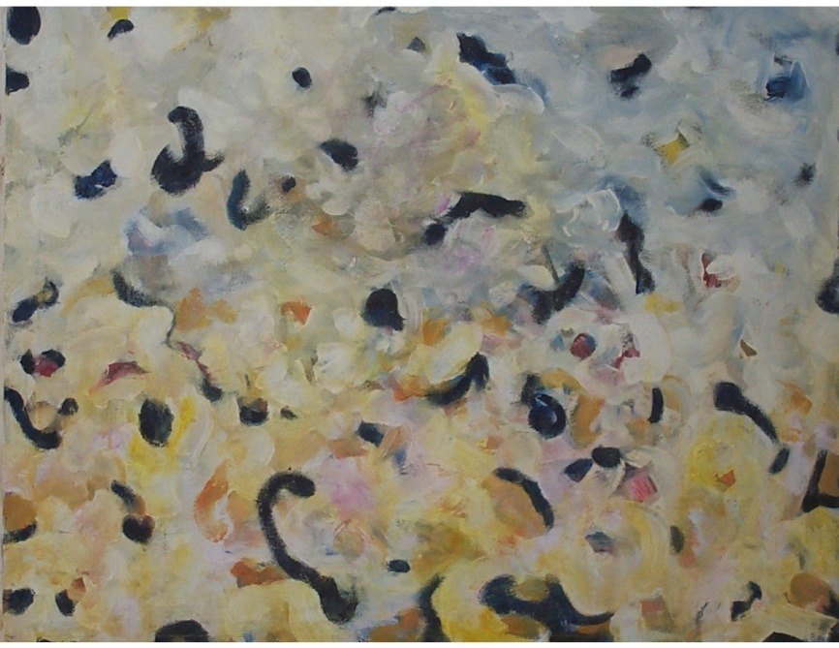
Resim 19: M. Hastürk, Vivaldi’den Esintiler IV, 2004, tuv.üz.yb., 40x60

Müzikal ritmin en üst düzeyde hissedildiği resimde, sembolik figürlerdeki hareketlilik doğanın ritmik devinimiyle uyumlanmış, fakat hangisi hangisinin etkisinde belli değil. Sarının kontrastı olan morlar, melenkolik ve hüzünlü kışa girişi anımsatırken, birkaç enstrüman gibi orkestraya eşlik eden turuncu ve kırmızıya yakın fırça darbeleri ise, sanki orkestra şefinin bir hareketiyle anlık vuruş yapan vurmalıları andırırlar. Tabloya hakim morlarla sarılar, kollektif bir paylaşımla şiddeti çağrıştırırken belli bir dengenin bozulduğu an, büyük bir kargaşanın da başlayacağını hissettirirler. Birbirine kontrast olan turuncu ve açık maviler ise dengeyi sağlamakla görevli enstrümanları temsil ediyorlar. “Sarı kolayca şiddet gösterir, büyük derinleşmelere dalmaz. Mavi zar-zor şiddet gösterir, Büyük şiddetlere yükselmez... dinginlik ögesini geliştirir.” (Kandinsky, 2009, 69).

Sarı rengin hakimiyetindeki resimde Sonbahar, tüm özellikleriyle kendini gösterir (Resim 19). Renkler rüzgarın savurduğu yapraklar gibi havada uçuşur. Ritim bir öncesine oranla yavaşlamış ve sonsuza kadar sürecekmiş gibi tatlı bir ahenge dönüşmüş durumda. Müzikteki melodilerin birbirinin tekrarıyla parçada oluşturduğu uyum, burada da renklerin ve fırça darbelerinin ısrarlı tekrarıyla sahnelenir. Görüntü adeta fırtına öncesi dinginliği anımsatır. Doğa taklidi hiçbir figürün yer almadığı resim, tam anlamıyla soyut bir ifade biçimini sergiler. Müzikteki notalar yerine renkler kullanılırken, dış dünyadan tamamen bağımsız sadece müziğin ruha dokunan etkisiyle, ruhun renge bürünüp tuvale yansıması gerçekleşmiş görünür. Resim soyut olmasına rağmen sonbaharın bütün argümanlarını içinde hissettirir. “İfade ve soyut bir anlamda birbirleriyle örtüşürler ve birlikte yeni bir evren tablosunu oluştururlar... Bu soyutluk kategorisi ile insan birdenbire somut bir dış-dünya evreninden çıkar ve yeni bir evrene, soyut bir evrene girer. Kandinsky’nin deyimi ile, ‘bir küreler müziğinin’ egemen olduğu yeni bir evrene.” (Tunalı, 2008, 131).
Kandinsky sarı için, şiddet içerir sözünü kullanırken mavinin de huzuru barıdırdığından dem vuruyordu. Buna göre bakılırsa şiddetin yoğunlaştığı (Resim 19)’da ölçülü kullanılmış açık ve koyu maviler denge unsuru oluştururlar. Tamamıyla nesnel gerçeklikten kurtulmuş olan resim maddeyle değil tam anlamıyla ruhla ilgilidir. Mikroskopta büyütülmüş bir hücreyi andıran şekiller kendi oluşturdukları özgür dünyalarının elemanlarını sembolize ederler. “Sanat eseri düşünceden çok duyguda belirir, gerçeğin doğrudan doğruya ifadesinden çok bir semboldür.” (Read, 1974, 51).

İlkbahar, doğanın uyanışı, canlanması, kışın soğuk kasvetli havasının ılıması, canlıların kendilerini tekrar kırlara salıvermeleri, kuşların böceklerin uçuşması, cıvıl cıvıl ötüşleri, çiçeklerin cömertçe adeta patlarcasına açılıp her tarafı süslemeleriyle hayat bulur. İlkbaharda doğanın yeşil bir örtü giyinip, üzerini rengarenk desenlerle boyaması vb. bir hareketlenme ve değişim dönüşüm yaşanır. Bu bir devrim niteliğindedir. Doğa baştanbaşa kendini yeniler, yok olur ve adeta baştan doğar.

Baharın bu canlı atmosferini Vivaldi şiirinde, “İlkbahar geldi ve kuşlar onu şarkılarla karşılıyor” diye yazmış. allegroda kemanlar kuş seslerini taklit eder. Yine bir derenin şırıltısına eşlik eden hafif ve yumuşak meltem esintisi insanı sarhoş eder. ( Resim 20) oldukça yoğun bir duygu selini ifade ediyor. Şöyle ki; daha kışın soğuk etkisinden sıyrılamamış yeşil fon ve onun üzerinde ritmik bir akış içerisinde yer alan yaşama dair herşey, tomurcuklarını açmaya yüz tutmuşlar. Sanki bütün kainat aşka gelmiş dans edip eğleniyor. Yemyeşil İlkbahar, mavi- soğuk karlı kış ile sarıdan kırmızıya doğru giderek yanıp tutuşan yaz, sanki ressamın paletindeki renklerin birleşimiyle oluşmuşlar gibi. İlkbaharı temsil eden yeşil rengin hakimiyetindeki resimde, baharın cıvıl cıvıl hareketliliğini betimleyen canlı sıcak renkler, yüzeye dengeli bir şekilde dağılmışlar. Baharın serin havasını müjdeleyen yeşil yüzey, içinde barındırdığı mavilerle kışın izlerini taşırken, sarı ve turuncularla da yazın habercisi gibidir.

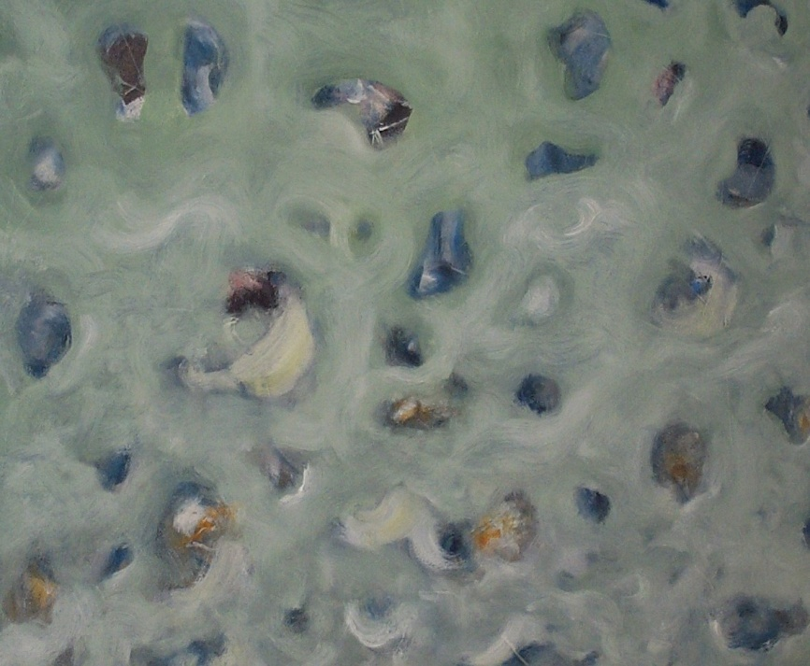
Resim 20: M. Hastürk, Vivaldi’den Esintiler V, 2003, tuv.üz.yb, 50x70

